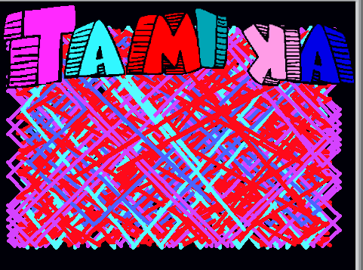
ΠΡΟΓΡΑΜΜΑΤΙΖΟΝΤΑΣ ΣΤΟ SCRATCH (Φ.Ε.3)
ΤΑ ΚΙΝΟΥΜΕΝΑ ΓΡΑΜΜΑΤΑ
Σχηματίστε το όνομά σας χρησιμοποιώντας για κάθε γράμμα μία ξεχωριστή μορφή
(είτε έτοιμη από το Media/Costumes/Letters είτε δική σας ζωγραφιά).
Όταν πατηθεί η πράσινη σημαία πρέπει κάθε γράμμα να αρχίσει να κινείται από την θέση του προς διαφορετική κατεύθυνση και να αφήνει συνεχώς μια χρωματιστή γραμμή πίσω του. Όταν βρίσκει τα όρια της σκηνής θα γυρίζει προς τα πίσω.
Εντολές που θα χρησιμοποιήσετε:
Εντολή | Επεξήγηση
Πήγαινε στο χ .. y … | Για να ορίζετε την Αρχική θέση του γράμματος
Στρίψε … μοίρες | Για να κινείται κάθε γράμμα προς διαφορετική κατεύθυνση
Κατέβασε πένα | Για να αρχίσει να γράφει το κάθε γράμμα
Όρισε το χρώμα της πένας | Τι χρώμα γραμμή θα έχει
Όρισε το μέγεθος της πένας | Τι πάχος γραμμή θα έχει
Κινήσου …. βήματα
Εάν στα όρια αναπήδησε

ΠΡΟΓΡΑΜΜΑΤΙΖΟΝΤΑΣ ΣΤΟ SCRATCH (Φ.Ε.3)
ΤΑ ΚΙΝΟΥΜΕΝΑ ΓΡΑΜΜΑΤΑ
Σχηματίστε το όνομά σας χρησιμοποιώντας για κάθε γράμμα μία ξεχωριστή μορφή
(είτε έτοιμη από το Media/Costumes/Letters είτε δική σας ζωγραφιά).
Όταν πατηθεί η πράσινη σημαία πρέπει κάθε γράμμα να αρχίσει να κινείται από την θέση του προς διαφορετική κατεύθυνση και να αφήνει συνεχώς μια χρωματιστή γραμμή πίσω του. Όταν βρίσκει τα όρια της σκηνής θα γυρίζει προς τα πίσω.
Εντολές που θα χρησιμοποιήσετε:
Εντολή | Επεξήγηση
Πήγαινε στο χ .. y … | Για να ορίζετε την Αρχική θέση του γράμματος
Στρίψε … μοίρες | Για να κινείται κάθε γράμμα προς διαφορετική κατεύθυνση
Κατέβασε πένα | Για να αρχίσει να γράφει το κάθε γράμμα
Όρισε το χρώμα της πένας | Τι χρώμα γραμμή θα έχει
Όρισε το μέγεθος της πένας | Τι πάχος γραμμή θα έχει
Κινήσου …. βήματα
Εάν στα όρια αναπήδησε

